Fecha: 03 de julio de 2013

Boletín de prensa Nº 765

PASTO INICIÓ PROCESO PARA SER UNA CIUDAD SOSTENIBLE

Durante dos días, representantes de FINDETER y el Banco Interamericano de Desarrollo, BID, validaron información en un proceso colectivo con el gabinete de la Alcaldía de Pasto. Como conclusión principal, la directora de Ciudades Sostenibles de FINDETER, María del Rosario Hidalgo, manifestó que se consolidó información que permitirá realizar un trabajo satisfactorio para que Pasto sea a mediano y largo tiempo, una ciudad sostenible y competitiva.

La funcionaria precisó que la capital de Nariño tiene retos importantes en cuanto a superación de la pobreza, pero que además tiene potencialidades significativas como la parte ecológica y ambiental y el desarrollo de actividades en el sector turístico y la industria. “Con los talleres realizados, en este primer encuentro, esperamos que a diciembre del presente año esté construido el plan de acción para que en el inicio del 2014 se comience a ejecutarlo”, preciso la funcionaria.

Según FINDETER, lo importante de una ciudad sostenible es articular conocimientos, recursos y acciones y de esta manera planear un urbanismo de 10 a 15 años con una visión que más allá de una administración, se desarrolla teniendo en cuenta el respeto con el medio ambiente, creando el bienestar para los ciudadanos. En este primer encuentro, fueron abordados cuatro ejes fundamentales: ambiental, urbano, económico y social y la parte fiscal que debe tener una ciudad sostenible para responder a las inversiones y de paso a la ciudadanía.

Contacto: Secretario de Hacienda, Rodrigo Yepes Sevilla. Celular: 3164215844

FINDETER DESTACÓ EFICIENCIA DE SEPAL
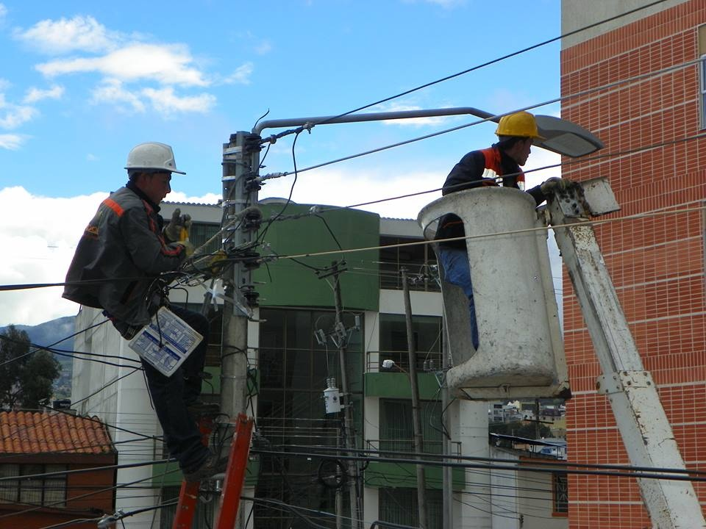

El gerente de la Banca Privada Regional Pacífico de FINDETER, Andrés Orozco Naranjo, confirmó en su vista a Pasto, que a través de una línea especial de crédito, se desembolsarán $5 mil millones de pesos a la Empresa de Alumbrado Público de Pasto, SEPAL S.A. El funcionario manifestó que el ingreso de la capital de Nariño al programa de Ciudades Sostenibles, está acompañado de grandes anuncios en materia de inversión. El directivo agregó que la empresa es bandera en manejo eficiente de recursos económicos y energéticos.

El funcionario de FINDETER tambien manifestó que el Servicio de Alumbrado Público de Pasto, cumple todas las condiciones por la entidad en la línea de eficiencia energética, donde básicamente, se analizan dos puntos, el tema de mitigación de cambio climático y mejorar la eficiencia de energía, por eso el proyecto es piloto en el departamento de Nariño. “Acabamos de buscar recursos por $5 mil millones de pesos, para que SEPAL S.A. pueda empezar el proyecto piloto de iluminación del Parque Nariño y la Plaza del Carnaval, bajo parámetros de renovación de energía y mitigación de los impactos que producen cambio climático”, indicó.

La gerente de SEPAL S.A. Maritza Rosero Narváez, aseguró que el reconocimiento y la confianza de FINDETER es muestra del trabajo responsable que desarrolla la empresa que está comprometida en el cambio Cultural y la Transformación Productiva de Pasto, aunada a la gestión del alcalde, Harold Guerrero López frente a FINDETER. La gerente indicó que después de aprobado este desembolso, se iniciará el desarrollo de los proyectos.

Contacto: Coordinador de Comunicaciones Sepal, Darío Estrada. Celular: 3006954496

BUSCAN IMPLEMENTAR PROYECTO CÓMO VAMOS EN PASTO

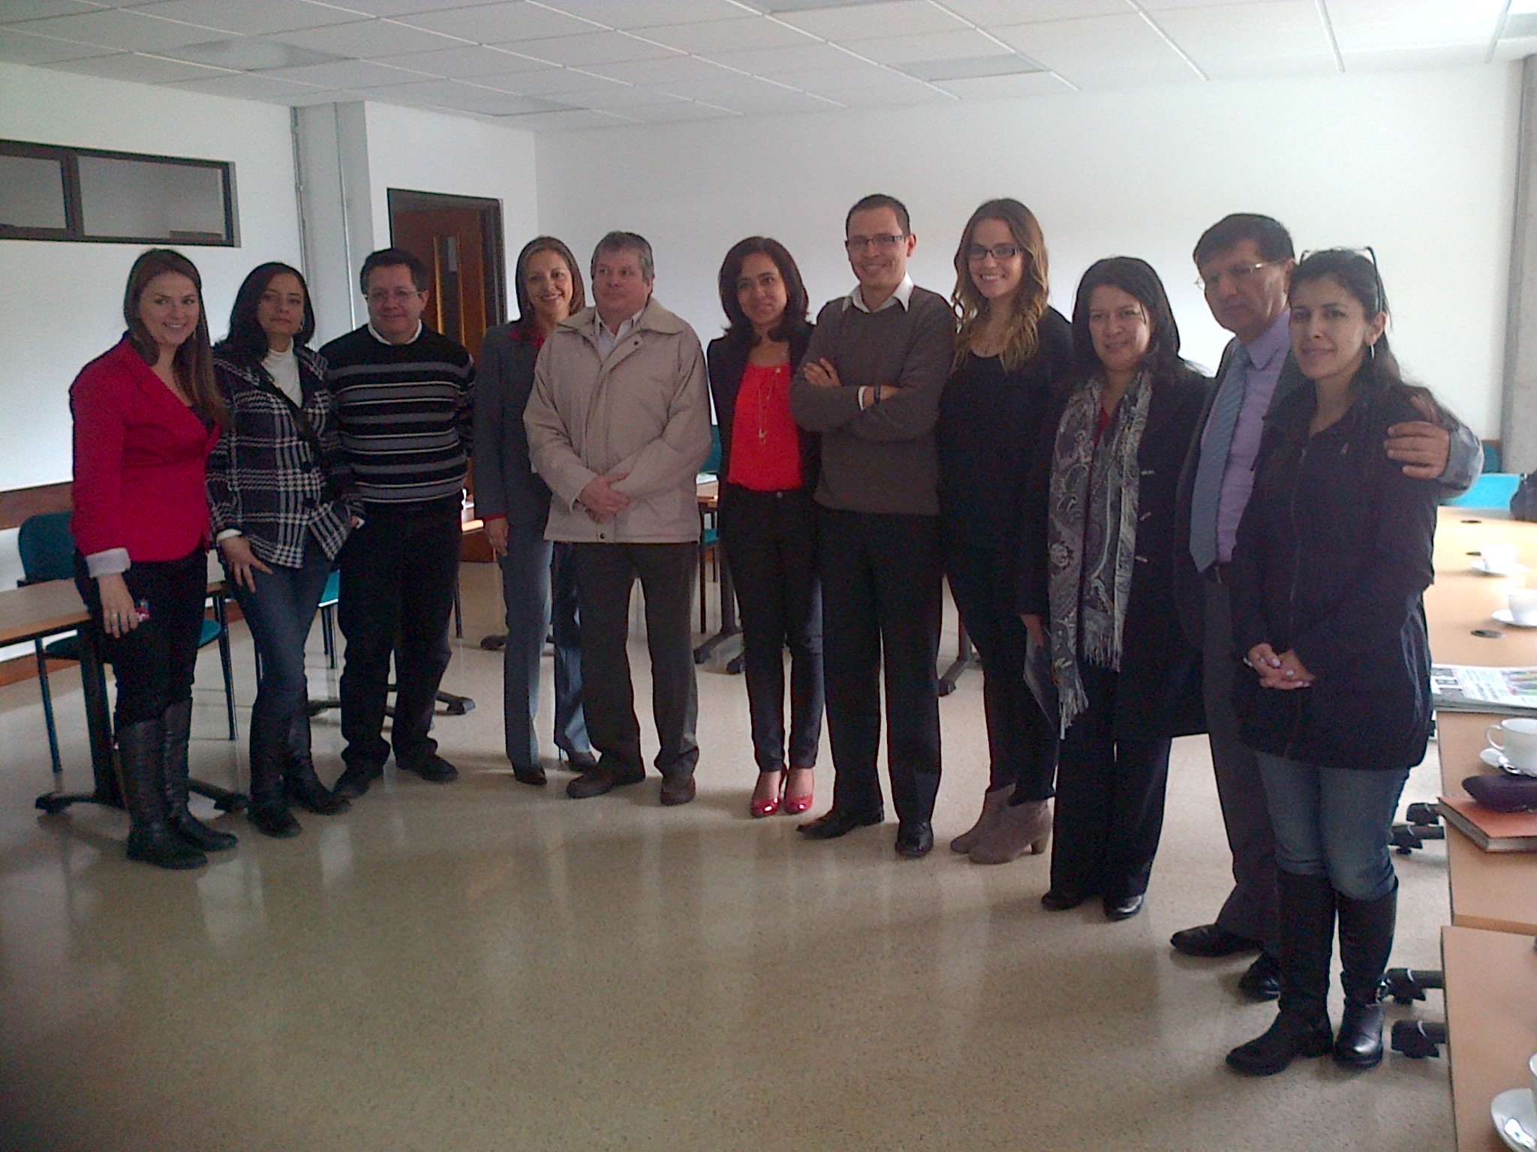

La Directora de Ciudades Sostenibles de FINDETER, María del Rosario Hidalgo acompañada por la Coordinadora de Proyectos Sociales de la Fundación Corona, Carolina Saldarriaga y el Coordinador del Programa de Cali Cómo Vamos, Mauricio Vásquez, se reunieron con representantes de universidades, medios de comunicaciones y fuerzas vivas de la ciudad para crear la iniciática Cómo Vamos en la capital de Nariño, con el fin de hacer un seguimiento al plan de acción de Pasto, en especial a las gestiones adelantadas desde la administración local.

La iniciativa Cómo Vamos, se encuentra implementada en 10 ciudades de Colombia y ahora el objetivo es aplicarla en Pasto, teniendo en cuenta que hoy hace parte del proyecto de Ciudades Sostenibles y Competitivas, donde además de prender las alarmas cuando se requiera, también se podrá resaltar los logros alcanzados. Los socios del programa serán, en este caso, la academia, los medios de comunicación, fundaciones y otras fuerzas vivas de la ciudad. Durante la primera reunión que se llevo a cabo en la Universidad Cooperativa de Colombia, quedó establecido un cronograma de responsabilidades que serán consolidadas en un próximo encuentro a realizarse en menos de un mes.

El propósito principal es fomentar la transparencia de la administración local, a través de un proceso de información oportuno a la ciudadanía en las rendiciones de cuentas y el apoyo de los habitantes en los planes de acción. Carolina Saldarriaga, Coordinadora de Proyectos Social de la Fundación Corona, manifestó que el proyecto Cómo Vamos hace un control y seguimiento a la calidad de vida de las ciudades, contando con la participación activa de las personas.

Contacto: Secretario de Planeación, Víctor Raúl Erazo Paz. Celular: 3182852213

MÁS SEGURIDAD PARA LA PLAZA DEL POTRERILLO



Con la presencia del Comandante encargado del Departamento de Policía Nariño, Luis Eduardo Soler y el Director de Plazas de Mercado, Germán Gómez, al igual que líderes y comerciantes que desarrollan sus actividades económicas en la principal central de abastos, se llevó a cabo el lanzamiento oficial del cuadrante 43 que tiene como propósito, brindar seguridad tanto a comerciantes como usuarios de este sector.

El Cuadrante 43 contará con su propio CAI interior, en el cual quedaron inscritas 40 unidades policiales bajo el mando de un Teniente. La estrategia también contempla el refuerzo de unidades de la Sijin (Seccional de Inteligencia de la Policía Nariño) y también de unidades del Gaula, que tendrán como función hacerle frente a las acciones delincuenciales que se generen tanto al interior del Potrerillo como de las zonas aledañas.

Según el Director de Plazas de Mercado, Germán Gómez, con el incremento del pie de fuerza en la central de abastos, se garantizará mejor la seguridad para los clientes y comerciantes, permitiendo reactivar la economía del lugar.

Contacto: Director de Plazas de Mercado, Germán Gómez. Celular: 3187304453

ENTREGAN DETALLES SOBRE PROCESO DE CRÉDITOS CON BANCOLDEX

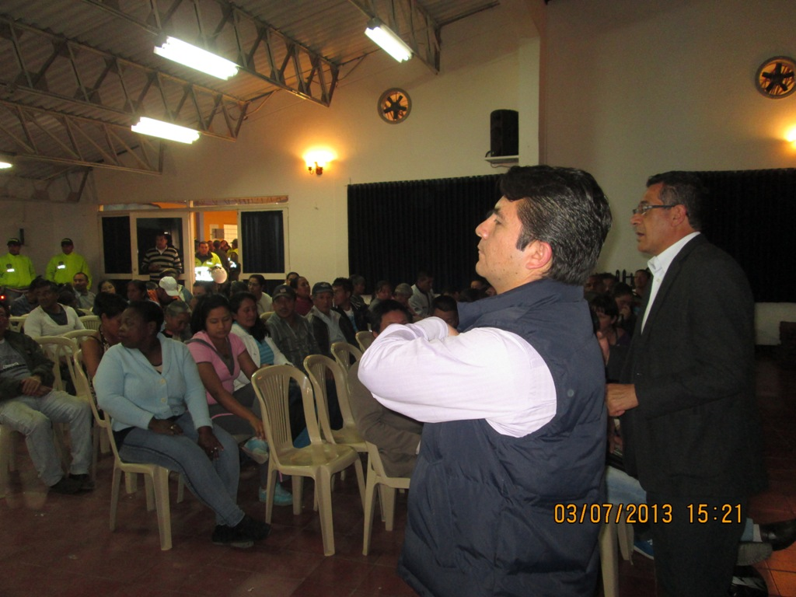

El Secretario de Desarrollo Económico y Competitividad, Armando Miranda Vela en reunión con comerciantes y dirigentes de la Plaza de Mercado El Potrerillo, manifestó que se espera que a mediados de julio se dé apertura a la línea de crédito de 3 mil millones de pesos que oficializó el Gobierno Nacional para apoyar las actividades de los vendedores de la central de abastos, quienes deberán cumplir unos requisitos contemplados por BANCOLDEX. Para iniciar con el proceso, la dependencia capacitará a comienzos de agosto a 300 comerciantes, con el propósito de explicar la dinámica de acceso a este beneficio.

Los detalles fueron entregados por el funcionario de la administración local en cumplimiento de los avances que ha venido desarrollando la Alcaldía para la consecución de estos recursos y que beneficiarán con créditos a los comerciantes de la Plaza de Mercado El Potrerillo. Miranda Vela precisó además que la entidad del Estado, no realiza directamente los préstamos a los usuarios, sino que el proceso se hace a través de unos operadores de la ciudad de Pasto, que son regulados por el Gobierno.

Contacto: Secretario Desarrollo Económico, Armando Miranda Vela. Celular: 3007807083

PRESENTAN CIFRAS DE MORBI MORTALIDAD POR ACCIDENTES DE TRABAJO

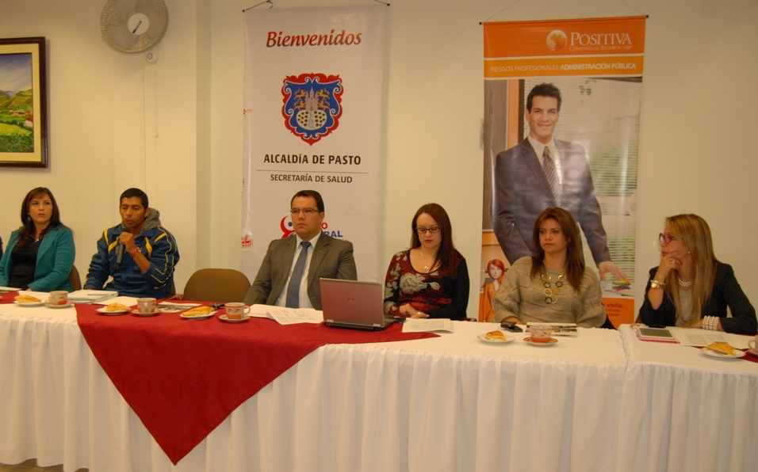

Según el Observatorio del Delito de la capital de Nariño, se registran en promedio cinco muertes en el entorno laboral cada año y el mecanismo más frecuente, son las caídas. La cifra fue dada a conocer durante la rueda de prensa para la conmemoración del mes de la salud en el mundo del trabajo, por parte de la Alcaldía de Pasto, a través de la Secretaría de Salud, Ministerio de Trabajo y SENA.

La secretaria de Salud, Carola Muñoz Rodríguez, recordó que la Administración Municipal hace parte del Comité de Salud Ocupacional y enfatizó que la Alcaldía vigila el cumplimiento de la normatividad vigente respecto de los riesgos y enfermedades laborales. Así mismo agregó que los empleados tienen derecho a reclamar la indemnización correspondiente en caso de sufrir una enfermedad o accidente en su área de trabajo.

Por su parte la directora territorial para Nariño del Ministerio del Trabajo, Ingrid Legarda, aseguró que la entidad adelanta una sensibilización sobre la Ley 1562 de 2012 que busca la consolidación de un sistema de protección universal, incluyendo a nuevos sectores de la población, que hasta ahora no estaban protegidos ante las enfermedades o accidentes propios de su actividad laboral.

Contacto: Secretaria de Salud, Carola Muñoz Rodríguez. Celular: 3183591581

CONTINÚA COMPONENTE ACADÉMICO FESTIVAL GALERAS ROCK

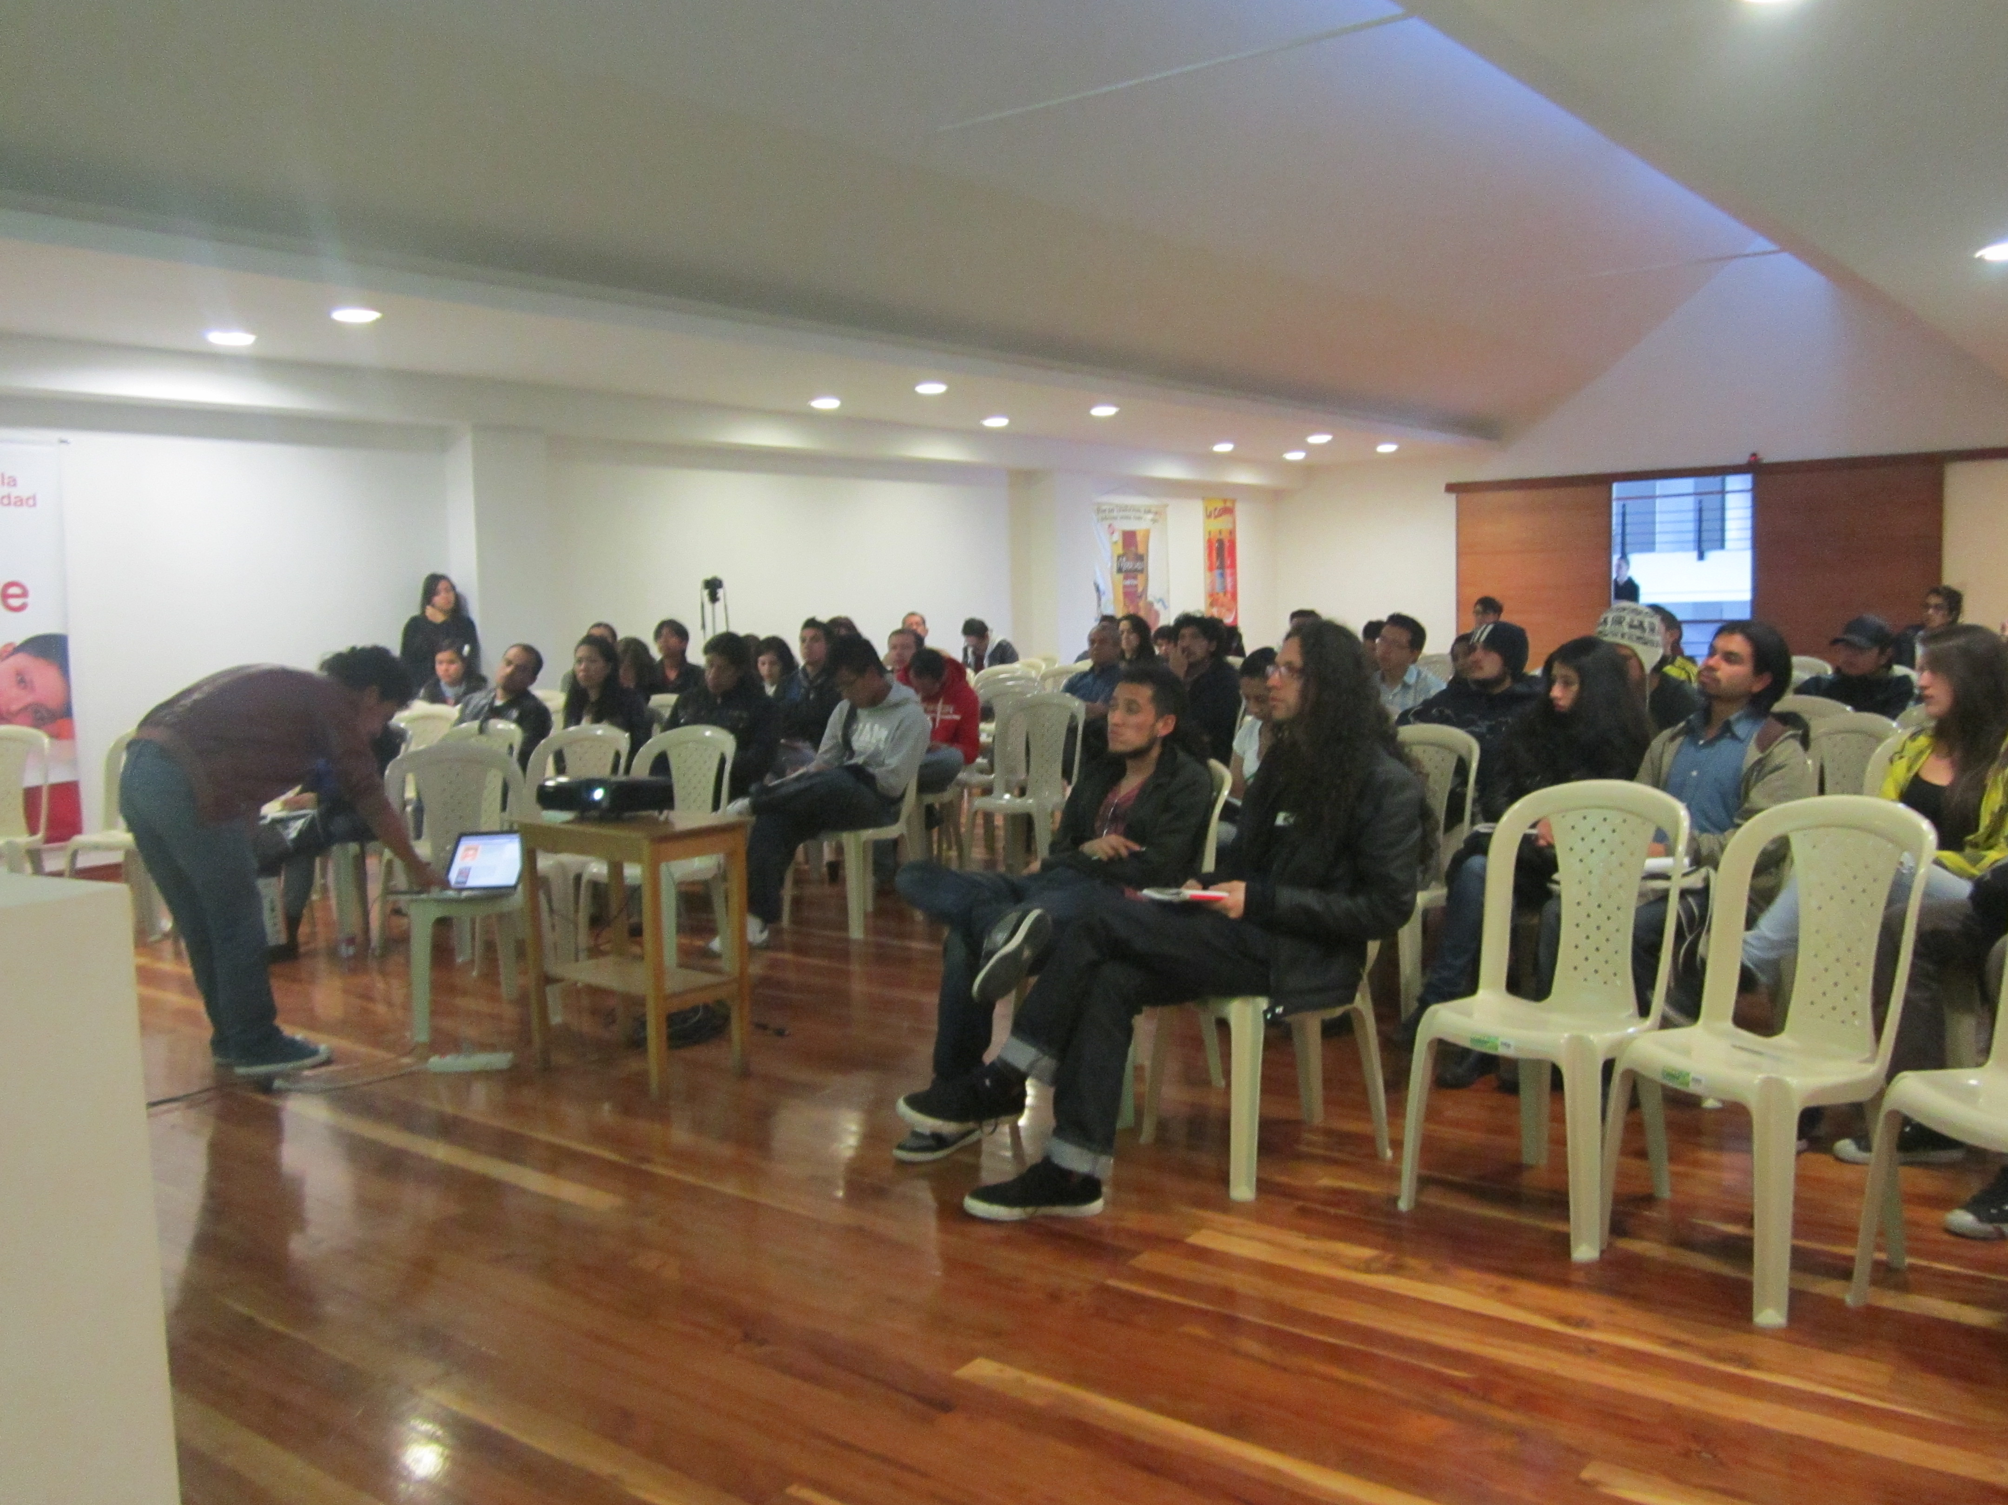

Con la conferencia ‘Experiencias significativas en la industria de la música antes y después del emprendimiento’ con el conferencista Félix Báez, se desarrolló el segundo día del componente académico del Festival Galeras Rock que contó con la presencia de más de 80 personas de todos los sectores sociales, entre ellos músicos, publicistas, pintores, estudiantes universitarios y comunidad en general.

Para este jueves 4 de julio, desde las 8:00 de la mañana, se llevará a cabo la ponencia, ‘Identidad, música, tecnología y educación del sonido’ con Santiago Arango de Medellín. A las 10:00 de la mañana, se realizará un Panel de Producción Local con: Juan Pablo Ortega Kit, MC Davis y Felipe Rosas. Desde las 2:00 de la tarde, se efectuará la charla: ‘Licencias alternativas en tiempos de confusa libertad’ con Maritza Sánchez de Medellín. Finalmente a las 4:00 de la tarde se realizará el Panel de Creatividad Musical con los panelistas: Selene Insuasty, Cristian López, Alejandro Angarita y Yesit Ipujan.

Contacto: Directora de Juventud, Sara del Mar Sanzón Torres. Celular: 3214287520

PROGRAMAN SEMANA POR LA PAZ

Con el objetivo de convocar y organizar con las instituciones públicas y privadas, la Semana por la Paz, se llevó a cabo en la sede de la Pastoral Social de la Diócesis de Pasto, una reunión para establecer las actividades que se realizarán en torno a este propósito, que para este año tiene como lema: Construir paz desde comunidades vivas, justas y solidarias.

Durante el encuentro, delegados de las secretarías de Bienestar Social, Desarrollo Comunitario y la Oficina de Comunicaciones de la Administración Municipal, se comprometieron a colaborar en torno a la organización de este evento que se desarrollará a nivel nacional.

La Semana por la Paz que se realizará a mediados de septiembre, se ha convertido en un escenario que busca hacer visibles los procesos y esfuerzos de personas y organizaciones de la sociedad civil que trabajan por el logro de la paz, la transformación pacífica de los conflictos y la construcción de iniciativas para dignificar la vida.

Pasto Transformación Productiva

María Paula Chavarriaga Rosero

Jefe Oficina de Comunicación Social
Alcaldía de Pasto

